常州正衡电力工程监理有限公司工作联系单
工程名称：江苏淮安洪泽5.51667MW屋面分布式光伏发电项目 编号：HAHZ-004
致： 江苏精亚机电工程有限公司
主题：关于宇天港玻组件安装出现的问题。
内容：1.已经安装的组件出现玻璃表面划痕。
2.现场看到工人安装中压块时用7字形扳手造成两块组件中间成圆形划痕。（被我监理人员及时制止）
3.已经安装的组件有脚印，有踩踏的痕迹。
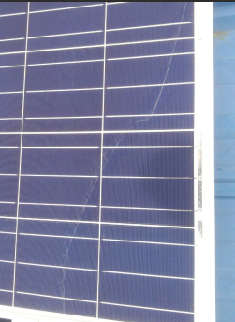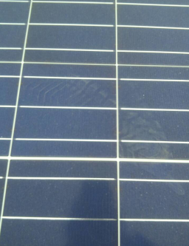

我们要求江苏精亚机电工程有限公司：
针对以上情况，要求施工方立即改正，不要再出现类似现象！

项目监理机构（章）：
专业监理工程师： 谢冬林
日 期： 2014-12-20

填报说明：
本表一式 3 份，由项目监理机构填写。

